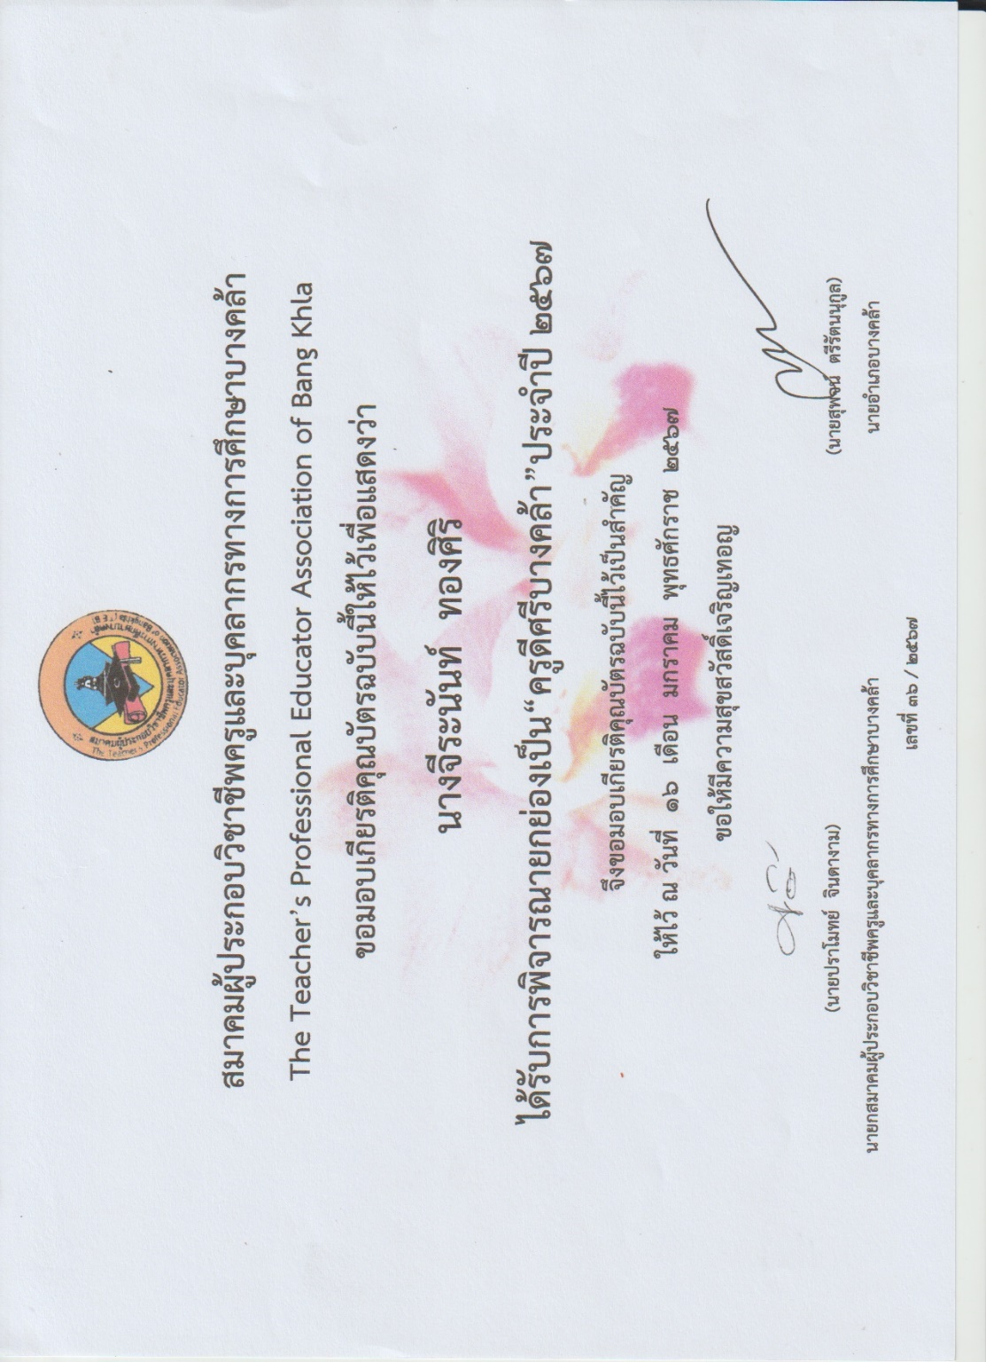
หลักฐาน
เกียรติบัตร ครูดีศรีบางคล้า ประจำปี ๒๕๖๗
จากสมาคมผู้ประกอบวิชาชีพครูและบุคลากรทางการศึกษาบางคล้า
วันที่ ๑๖ มกราคม ๒๕๖๗

